Figuras y tablas
AgingWomen · Fase 38: reglas de asociación generales
AgingWomen · Conjunto sintético de usuarias · 5 de noviembre de 2026

Contenido
Todo el análisis usa el conjunto sintético de 529 participantes. Las reglas describen lo que contiene la simulación: no son hechos sobre la menopausia en mujeres reales, no son diagnósticos ni predicciones y no permiten recomendaciones de salud. Ninguna asociación indica causa.
Hay 8 figuras, generadas desde las tablas guardadas con scripts/graficos_38.py, y 64 tablas de respaldo. Los lotes de permutaciones y submuestras están en referencia_nula/ y sensibilidades/lotes/, y sirven para reanudar si se interrumpe la ejecución.

Tablas
Archivo
estabilidad/estabilidad_familias.csv
estabilidad/estabilidad_reglas.csv
estabilidad/submuestras.csv
preparacion/agrupaciones_escasas.csv
preparacion/categorias_escasas_detalle.csv
preparacion/diccionario_items.csv
preparacion/diccionario_variables_categorias.csv
preparacion/matriz_transaccional_principal.csv
preparacion/resumen_transacciones.csv
preparacion/sensibilidades/matriz_S1.csv
preparacion/sensibilidades/matriz_S2a.csv
preparacion/sensibilidades/matriz_S2b.csv
preparacion/sensibilidades/matriz_S5.csv
preparacion/sensibilidades/matriz_S6.csv
preparacion/sensibilidades/matriz_S7a.csv
preparacion/sensibilidades/matriz_S7b.csv
preparacion/sensibilidades/matriz_S8a.csv
preparacion/sensibilidades/matriz_S8b.csv
preparacion/trazabilidad_transformaciones.csv
preparacion/variables_excluidas.csv
preparacion/verificacion_preparacion.json
referencia_nula/nula_principal.csv
reglas/clases_principal.csv
reglas/cobertura.csv
reglas/entorno.json
reglas/equivalencia_algoritmos.csv
reglas/equivalencia_comparaciones.csv
reglas/familias_marcadas.csv
reglas/redundantes_marcadas.csv
reglas/reglas_destacadas.csv
reglas/reglas_no_destacadas_mayor_z.csv
reglas/reglas_principal.csv
reglas/resumen_principal.json
sensibilidades/clases_sensibilidades.csv
sensibilidades/lectura_reglas_principal.csv
sensibilidades/lectura_resumen.csv
sensibilidades/nula/nula_S1.csv
sensibilidades/nula/nula_S2a.csv
sensibilidades/nula/nula_S2b.csv
sensibilidades/nula/nula_S3-alto.csv
sensibilidades/nula/nula_S3-bajo.csv
sensibilidades/nula/nula_S4-1.csv
sensibilidades/nula/nula_S4-2.csv
sensibilidades/nula/nula_S5.csv
sensibilidades/nula/nula_S6.csv
sensibilidades/nula/nula_S7a.csv
sensibilidades/nula/nula_S7b.csv
sensibilidades/nula/nula_S8a.csv
sensibilidades/nula/nula_S8b.csv
sensibilidades/reglas/reglas_S1.csv
sensibilidades/reglas/reglas_S2a.csv
sensibilidades/reglas/reglas_S2b.csv
sensibilidades/reglas/reglas_S3-alto.csv
sensibilidades/reglas/reglas_S3-bajo.csv
sensibilidades/reglas/reglas_S4-1.csv
sensibilidades/reglas/reglas_S4-2.csv
sensibilidades/reglas/reglas_S5.csv
sensibilidades/reglas/reglas_S6.csv
sensibilidades/reglas/reglas_S7a.csv
sensibilidades/reglas/reglas_S7b.csv
sensibilidades/reglas/reglas_S8a.csv
sensibilidades/reglas/reglas_S8b.csv
sensibilidades/resumen_sensibilidades.csv
sensibilidades/superan_nula_sensibilidades.csv

Figuras
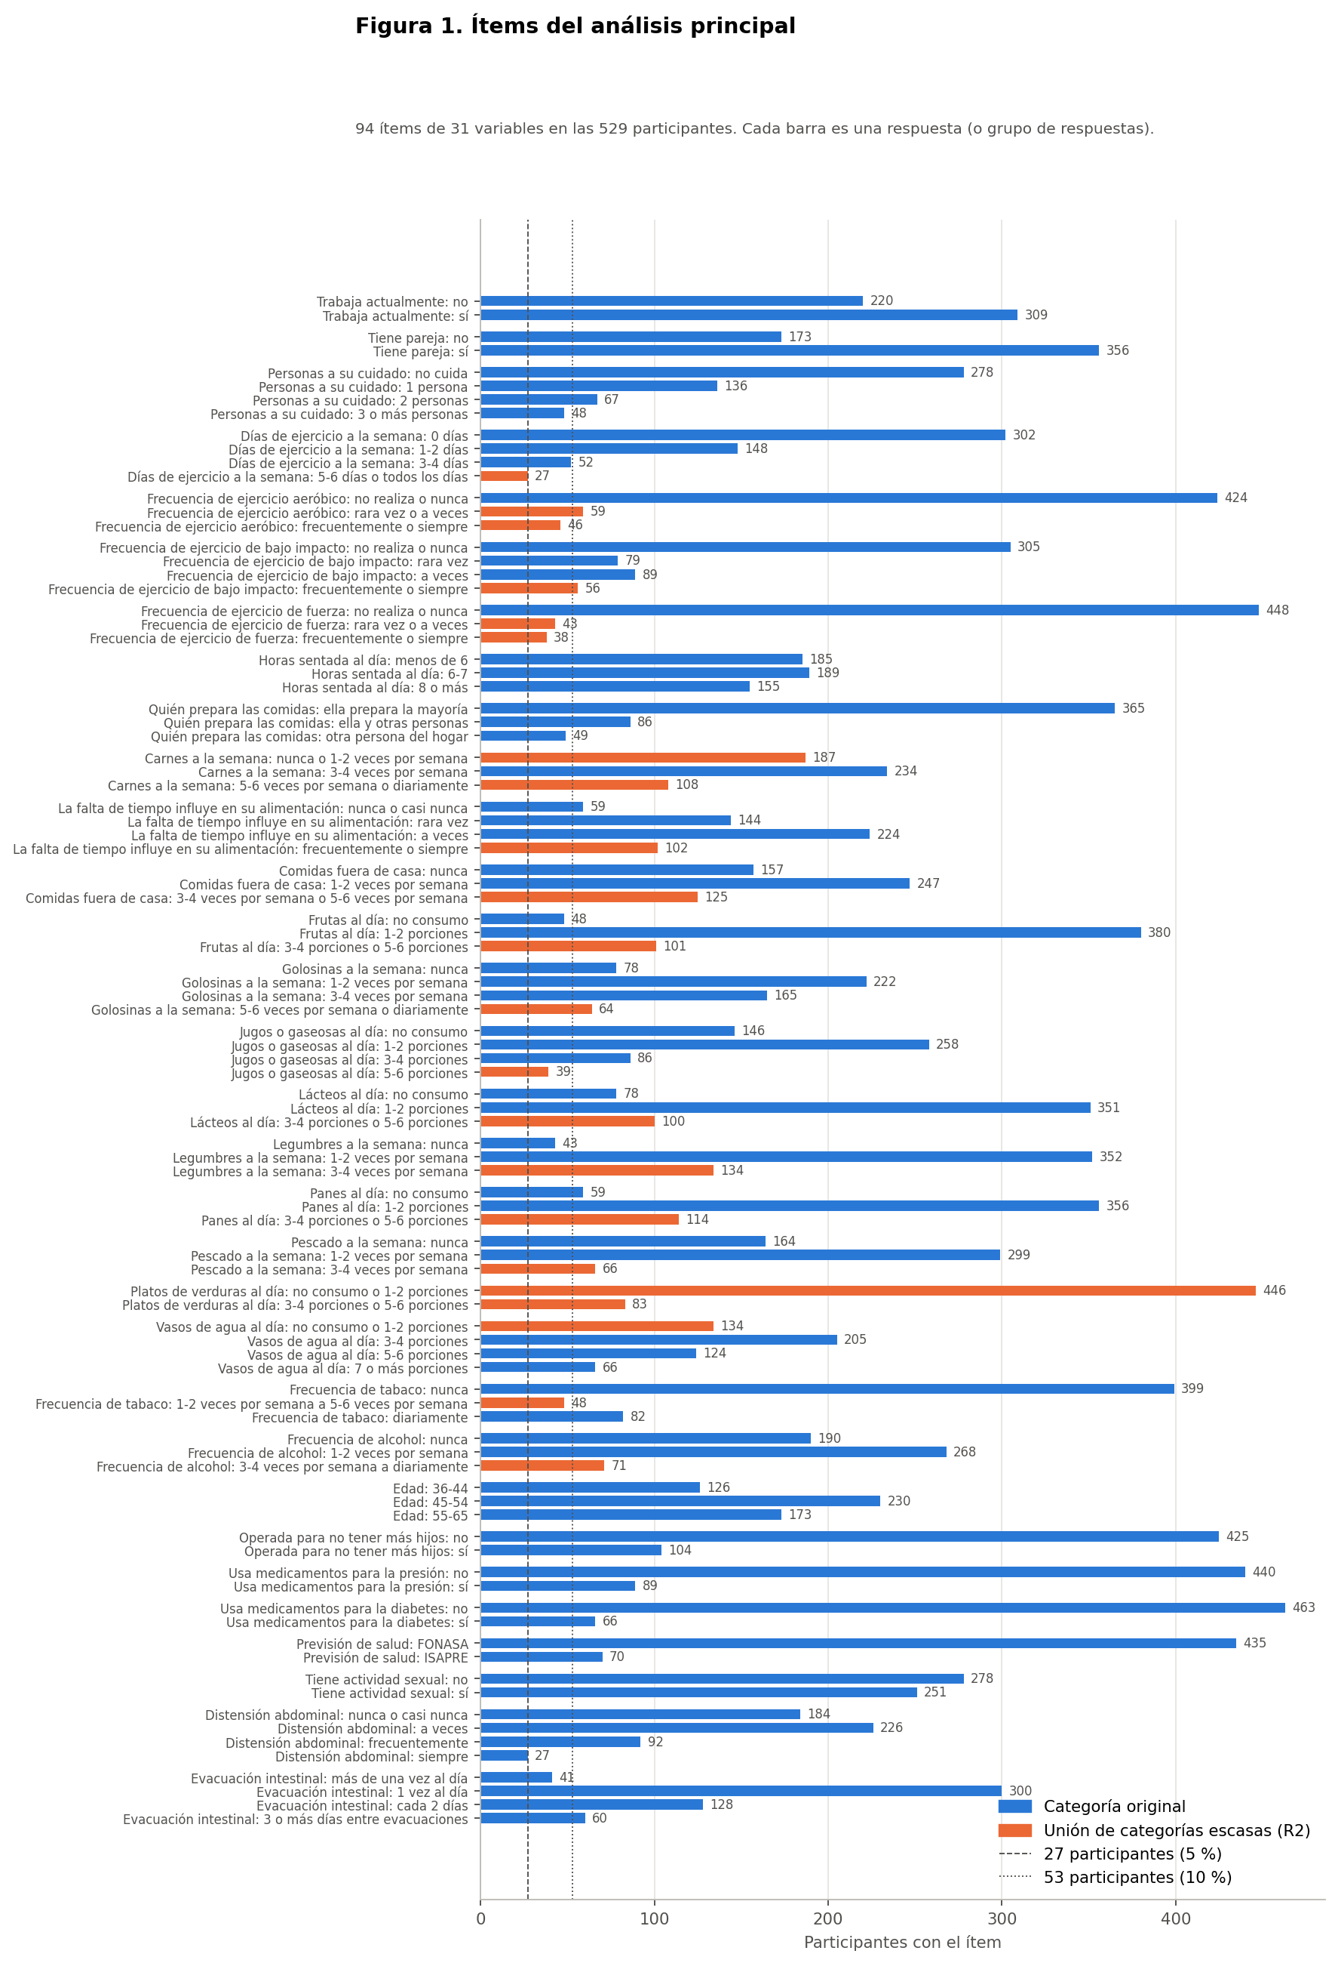
f01 items principal
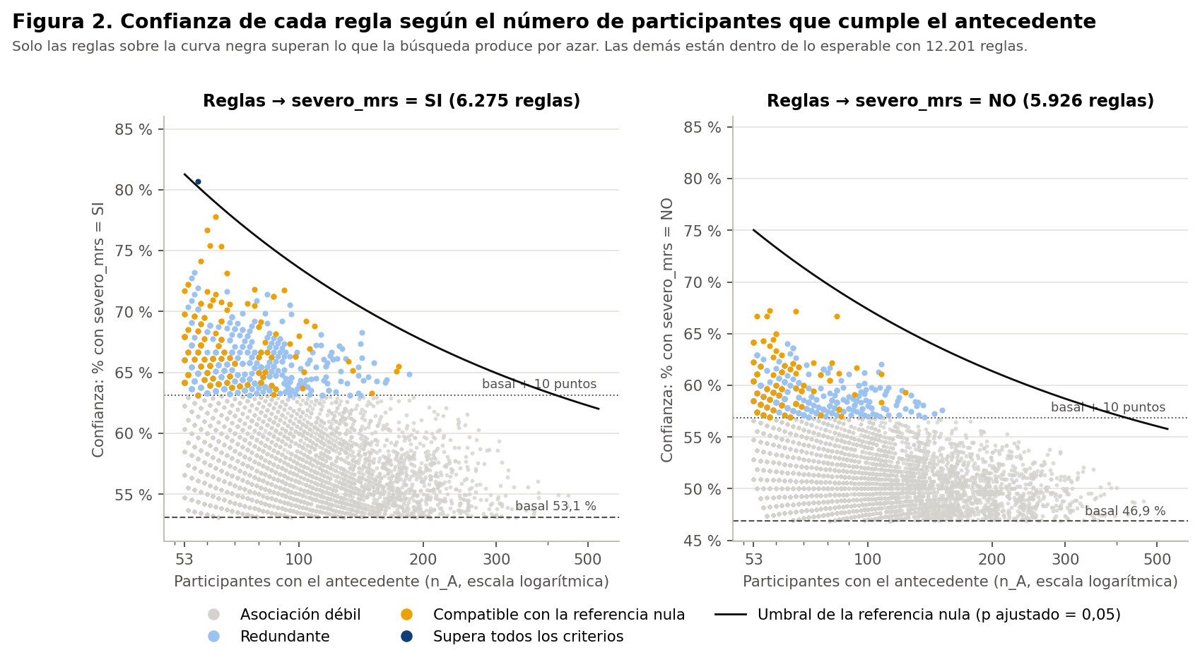
f02 confianza frente a casos
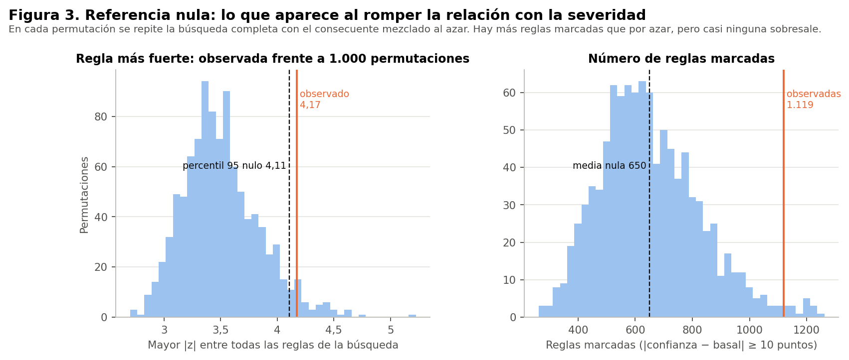
f03 referencia nula
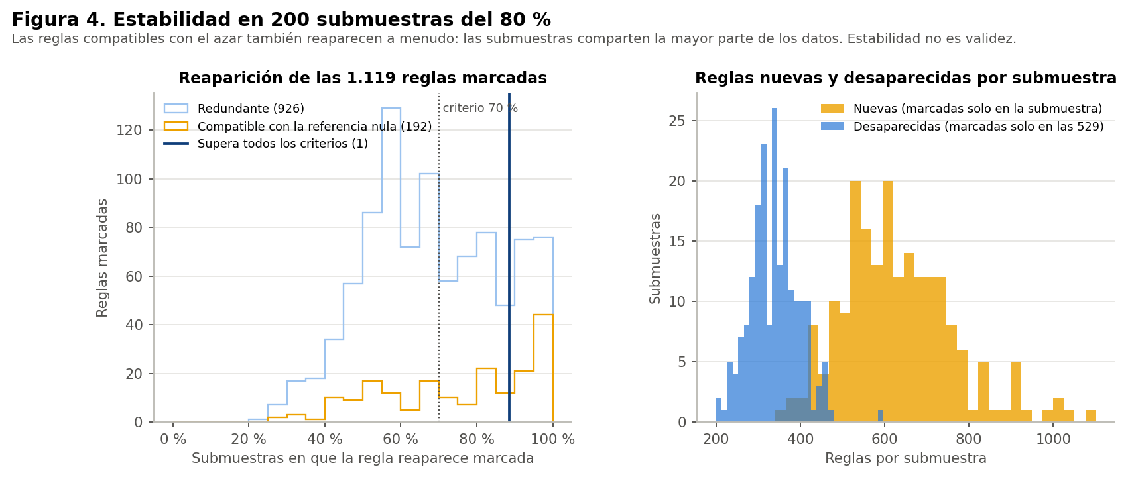
f04 estabilidad
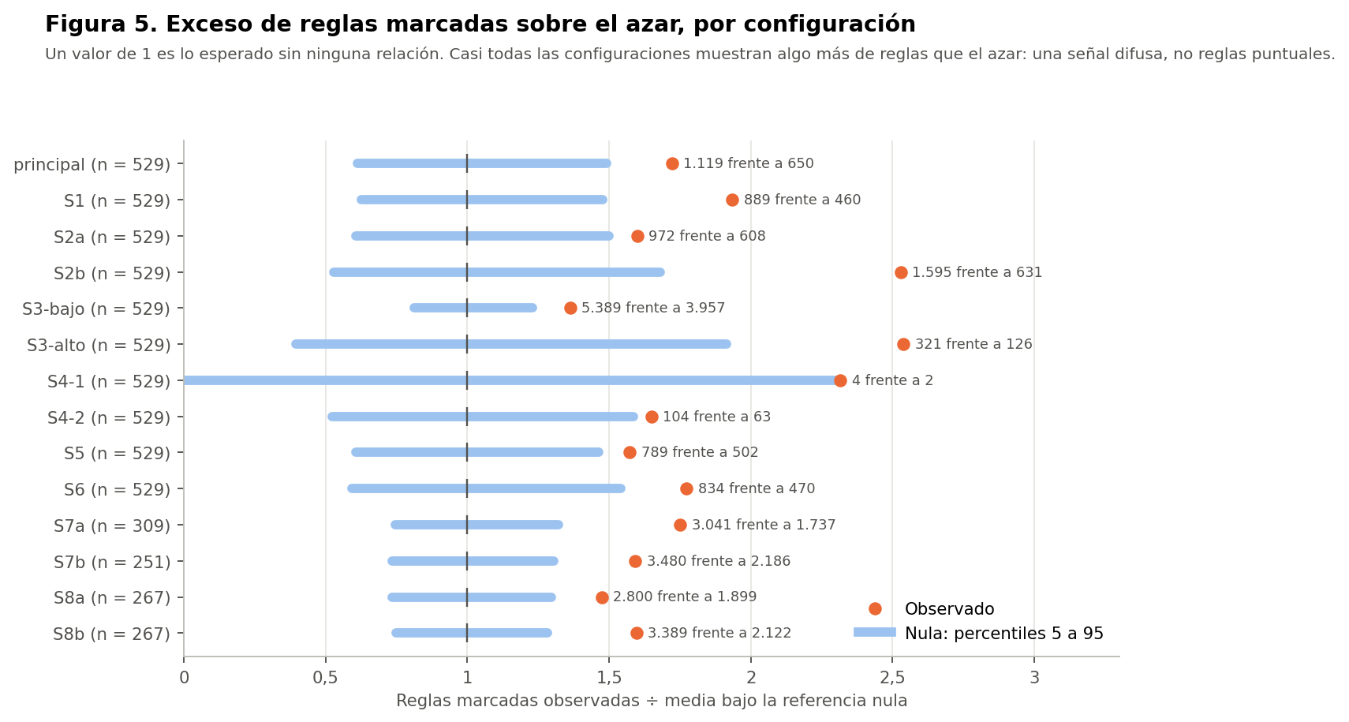
f05 exceso frente a nula
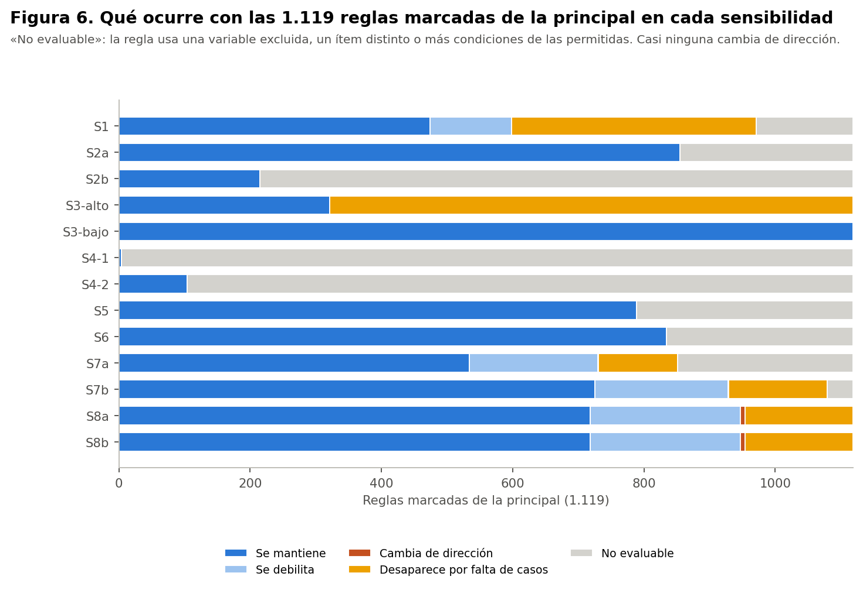
f06 lectura sensibilidades
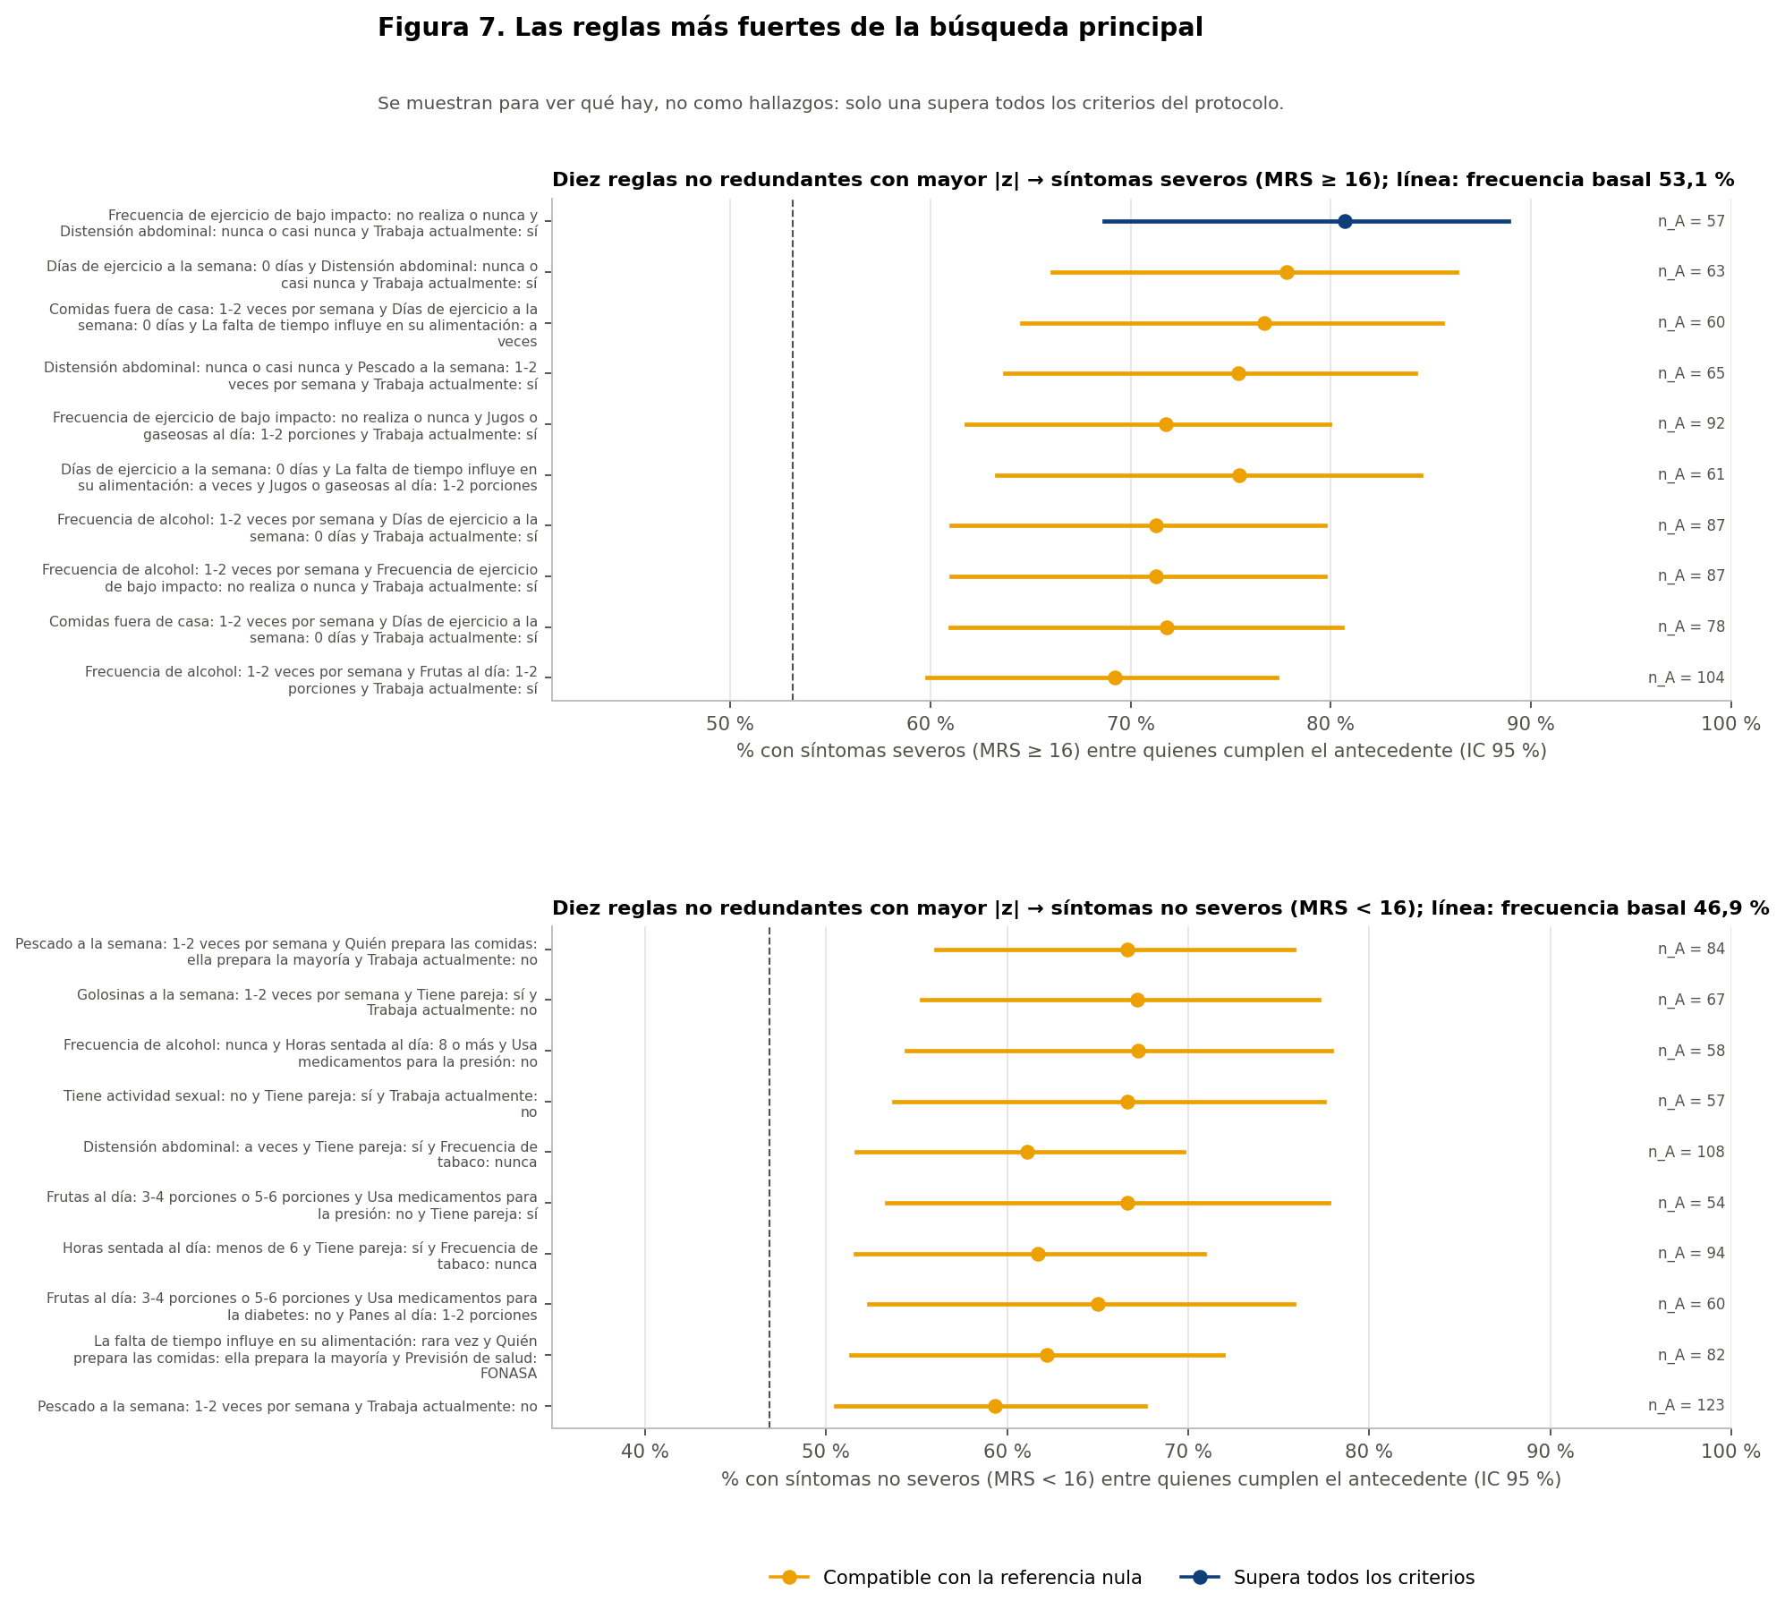
f07 reglas mayor z
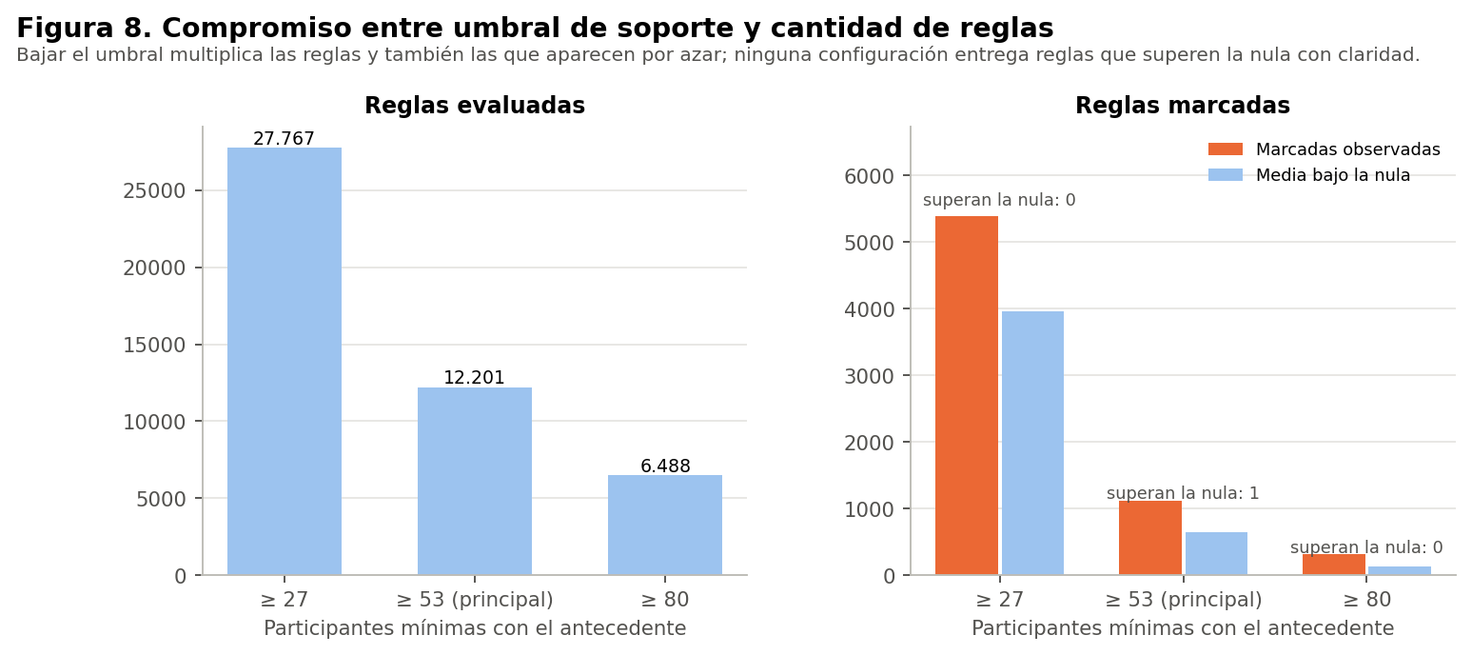
f08 umbrales

